Муниципальный семинар библиотекарей
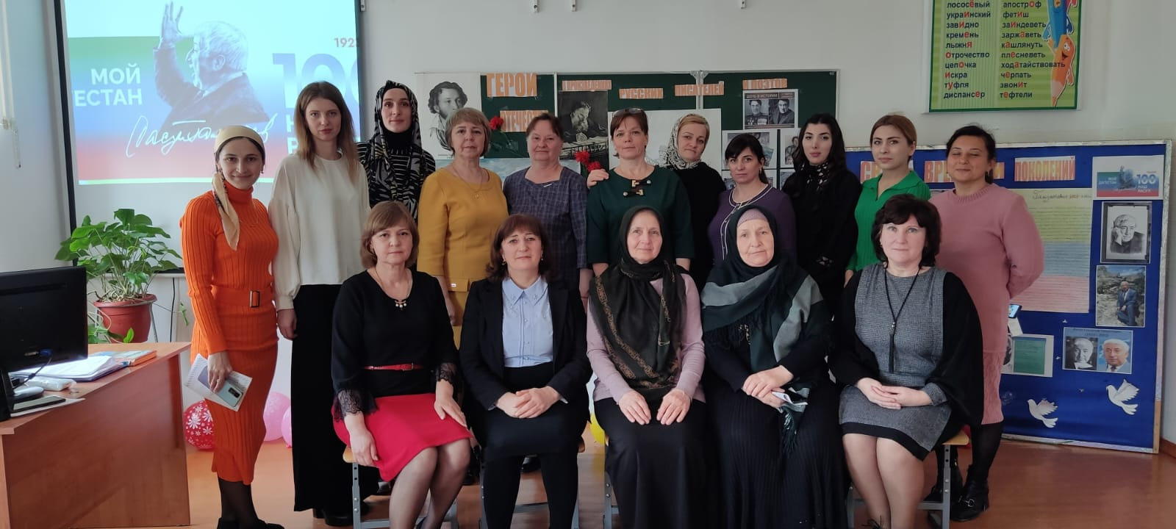
17.03.2023 г. в Тарумовском районе на базе МКОУ «Таловская СОШ» прошел муниципальный семинар библиотекарей на тему семинара «Профессионально-педагогическая деятельность школьной библиотеки в условиях реализации ФГОС».
На семинаре присутствовали библиотекари школ района.
- С приветственным словом для библиотечных работников Тарумовского района выступила методист по библиотечным фондам отдела образования Иминова Рукият Османовна. В своём выступлении она выделила основные направления работы на предстоящий год, ответила на вопросы собравшихся и пожелала дальнейших творческих успехов.
- Продолжила семинар библиотекарь МКОУ «Карабаглинская СОШ» Якубова Нона Николаевна с докладом на тему: «Учебники, вошедшие в новый ФПУ, учебно-методическая литература для детей и педагогов по учебным предметам в 2023/2024учебном году».
- Со своим докладом «Воспитательный потенциал школьной библиотеки в условиях реализации ФГОС» выступила библиотекарь МКОУ «Коктюбейская ООШ» Ускова Виктория Геннадьевна.
- Библиотекарь- педагог МКОУ « Таловская СОШ» Бобрусева Анна Викторовна показала презентацию на тему: «История недели детской и юношеской книги».
- В конце семинара провели внеклассное мероприятие « Герои Отечества в произведениях русских поэтов и писателей».- Дрокина Елена Дмитриевна, Бобрусева Анна Викторовна.

Такого рода семинары проводятся с целью усиления личностной мотивации и улучшения, в конечном итоге, деятельности своей библиотеки в школах -отметила завметодкабинетом Абакарова Шуана Магомедовна.


